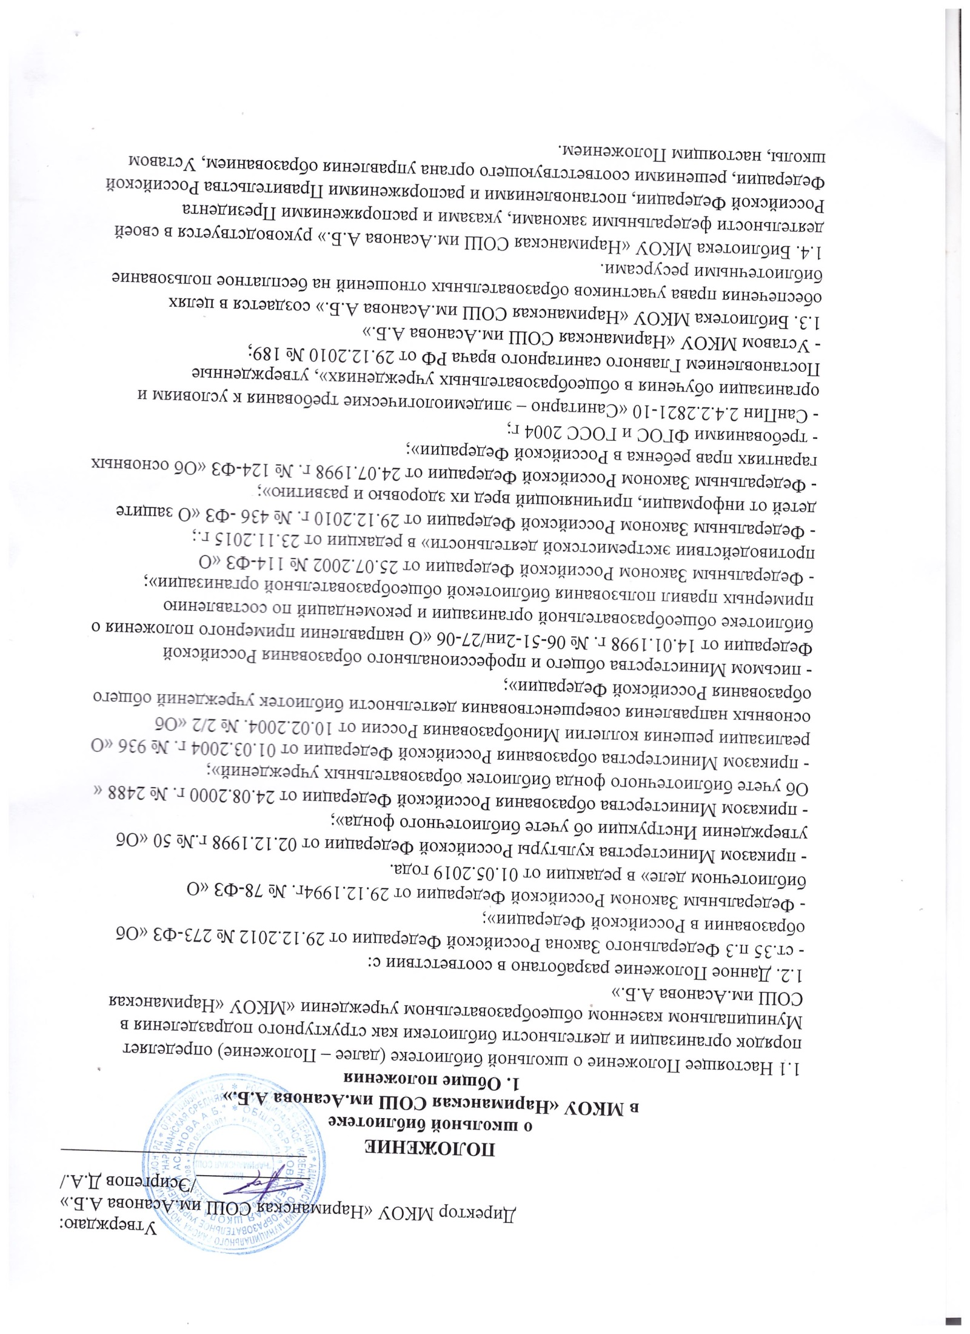

1.1 Настоящее Положение о школьной библиотеке (далее – Положение) определяет порядок организации и деятельности библиотеки как структурного подразделения в Муниципальном казенном общеобразовательном учреждении «МКОУ «Нариманская СОШ им.Асанова А.Б.»

1.2. Данное Положение разработано в соответствии с:

- ст.35 п.3 Федерального Закона Российской Федерации от 29.12.2012 № 273-ФЗ «Об образовании в Российской Федерации»;

- Федеральным Законом Российской Федерации от 29.12.1994г. № 78-ФЗ «О библиотечном деле» в редакции от 01.05.2019 года.

- приказом Министерства культуры Российской Федерации от 02.12.1998 г.№ 50 «Об утверждении Инструкции об учете библиотечного фонда»;

- приказом Министерства образования Российской Федерации от 24.08.2000 г. № 2488 « Об учете библиотечного фонда библиотек образовательных учреждений»;

- приказом Министерства образования Российской Федерации от 01.03.2004 г. № 936 «О реализации решения коллегии Минобразования России от 10.02.2004. № 2/2 «Об основных направления совершенствования деятельности библиотек учреждений общего образования Российской Федерации»;

- письмом Министерства общего и профессионального образования Российской Федерации от 14.01.1998 г. № 06-51-2ин/27-06 «О направлении примерного положения о библиотеке общеобразовательной организации и рекомендаций по составлению примерных правил пользования библиотекой общеобразовательной организации»;

- Федеральным Законом Российской Федерации от 25.07.2002 № 114-ФЗ «О противодействии экстремистской деятельности» в редакции от 23.11.2015 г.;

- Федеральным Законом Российской Федерации от 29.12.2010 г. № 436 -ФЗ «О защите детей от информации, причиняющий вред их здоровью и развитию»;

- Федеральным Законом Российской Федерации от 24.07.1998 г. № 124-ФЗ «Об основных гарантиях прав ребенка в Российской Федерации»;

- требованиями ФГОС и ГОСС 2004 г;

- СанПин 2.4.2.2821-10 «Санитарно – эпидемиологические требования к условиям и организации обучения в общеобразовательных учреждениях», утвержденные Постановлением Главного санитарного врача РФ от 29.12.2010 № 189;

- Уставом МКОУ «Нариманская СОШ им.Асанова А.Б.»

1.3. Библиотека МКОУ «Нариманская СОШ им.Асанова А.Б.» создается в целях обеспечения права участников образовательных отношений на бесплатное пользование библиотечными ресурсами.

1.4. Библиотека МКОУ «Нариманская СОШ им.Асанова А.Б.» руководствуется в своей деятельности федеральными законами, указами и распоряжениями Президента Российской Федерации, постановлениями и распоряжениями Правительства Российской Федерации, решениями соответствующего органа управления образованием, Уставом школы, настоящим Положением.

1.5. Деятельность библиотеки МКОУ «Нариманская СОШ им.Асанова А.Б.»основывается на принципах демократии, гуманизма, общедоступности, приоритета общечеловеческих ценностей, гражданственности, свободного развития личности.

1.6. Согласно ст. 14 Федерального закона от 24.07.1998 года № 124-ФЗ «Об основных гарантиях прав ребенка в Российской Федерации» исключить перечень источников информации наносящим вред здоровью, нравственному и духовному развитию, в том числе от национальной, классовой, социальной нетерпимости, от рекламы алкогольной продукции и табачных изделий, от пропаганды социального, расового, национального и религиозного неравенства, от информации, порнографического характера, от информации, пропагандирующей нетрадиционные сексуальные отношения, а также от распространения печатной продукции аудио- и видеопродукции, пропагандирующей насилие и жестокость, наркоманию, токсикоманию, антиобщественное поведение.

1.7. Согласно ст.3 Федерального Закона Российской Федерации от 25.07.2002 №114-ФЗ «О противодействии экстремистской деятельности» деятельность школьной библиотеки направлена на предупреждение экстремистской деятельности, в том числе на выявление и последующее устранение причин и условий, способствующих осуществлению экстремистской деятельности; направлена на исключение изображения и описания сексуального насилия.

В школьной библиотеке запрещено распространение, хранение и использование литературы экстремистской направленности; литературы, содержащей изображение или описание сексуального насилия, литературы, причиняющей вред здоровью и (или) развитию обучающихся МКОУ «Нариманская СОШ им.Асанова А.Б.».

В библиотеке запрещается издание и распространение печатных, аудио-, аудиовизуальных и иных материалов, содержавших хотя бы один из признаков, предусмотренных частью первой статьи 1 Федерального закона от 25 июля 2002 год №114-ФЗ «О противодействии экстремистской деятельности», не допускается наличие экстремистских материалов, призывающих к осуществлению экстремистской деятельности либо обосновывающих или оправдывающих необходимость осуществления такой деятельности, в том числе труды руководителей национал-социалистической рабочей партии Германии, фашистской партии Италии, публикаций, обосновывающих или оправдывающих национальное и расовое превосходство либо оправдывающих практику совершения военных или иных преступлений, направленных на полное или частичное уничтожение какой либо этнической, социальной, расовой, национальной или религиозной группы.

Кроме того, к таким материалам, в соответствии со ст. 13 Федерального закона от 25.07.2002 г. №114 – ФЗ относится:

а) официальные материалы запрещенных экстремистских организаций;

б) материалы, авторами которых являются лица, осужденные в соответствии с международно-правовыми актами за преступления против мира и человечества и содержащие признаки, предусмотренные частью первой статьи 1 настоящего Федерального закона;

в) любые иные, в том числе анонимные, материалы, содержащие признаки; предусмотренные частью первой статьи 1 настоящего Федерального закона.

г) материалы, причиняющие вред здоровью и (или) развитию обучающихся.

В помещении библиотеки имеется Федеральный список экстремистской литературы, утвержденный Федеральным органом исполнительной власти, запрещенной к распространению на территории Российской Федерации.

1.8. Порядок пользования источниками информации, перечень основных услуг и условия их предоставления определяются настоящим Положением и Правилами пользования школьной библиотекой.

**2. Цели и задачи деятельности школьной библиотеки**

2.1. **Цели** библиотеки МКОУ «Нариманская СОШ им.Асанова А.Б.»соотносятся с целями образовательной организации:

- формирование общей культуры личности обучающихся на основе освоение федеральных государственных образовательных стандартов по образовательным программам начального общего, основного общего образования, их адаптация к жизни в обществе;

- создание основы для осознанного выбора и последующего освоения профессиональных образовательных программ;

- воспитание гражданственности, трудолюбия, уважения к правам и свободам человека, любви к окружающей природе, Родине, семье;

- формирование здорового образа жизни.

2.2. **Основными задачами** библиотеки являются:

- обеспечение участникам образовательных отношений - обучающимся, педагогическим работникам, родителям (законным представителям) обучающихся (далее - пользователям) доступа к информации, знаниям, идеям, культурным ценностям посредством использования библиотечно-информационных ресурсов школы на различных носителях: бумажном (книжный фонд, фонд периодических изданий); цифровом (CD-диски); коммуникативном (компьютерные сети) и иных носителях;

- обеспечение пользования учебниками, учебными пособиями, средствами обучения и воспитания: обучающимся, осваивающим основные образовательные программы за счет бюджетных ассигнований федерального бюджета, бюджетов субъектов Российской Федерации и местных бюджетов в пределах федеральных государственных образовательных стандартов бесплатно предоставляются в пользование на время получения образования учебники и учебные пособия, а также учебно-методические материалы, средства обучения и воспитания;

- формирование в школьной среде мировоззрения и духовно-нравственной атмосферы этнокультурного взаимоуважения, основанных на принципах уважения прав и свобод человека, стремления к межэтническому миру и согласию, готовности к диалогу. В целях противодействия экстремисткой деятельности, в пределах своей компетентности,

осуществляет профилактические, в том числе воспитательные, пропагандистские меры, направленные на предупреждение экстремисткой деятельности;

распространение среди читателей библиотеки информационных материалов, содействующих повышению уровня толерантного сознания школьников. С этой целью наложен запрет на распространения литературы экстремистской направленности, содержащей изображение или описание сексуального насилия и иной информации, негативно влияющей на несовершеннолетних;

- воспитание культурного и гражданского самосознания, помощь в социализации обучающегося, развитии его творческого потенциала;

- формирование навыков независимого библиотечного пользователя: обучение поиску, отбору и критической оценке информации;

- совершенствование предоставляемых библиотекой услуг на основе внедрения новых информационных технологий и компьютеризации библиотечно-информационных процессов, формирование комфортной библиотечной среды;

- защита детей от информации, причиняющей вред их здоровью и развитию.

**3. Основные функции школьной библиотеки**

3.1. Библиотекарь МКОУ «Нариманская СОШ им.Асанова А.Б.» :

- формирует фонд библиотечно-информационных ресурсов МКОУ «Нариманская СОШ им.Асанова А.Б.» :

- учебниками и учебными пособиями в соответствии с утвержденными федеральными перечнями учебных изданий, требованиями федеральных государственных образовательных стандартов, образовательными программами образовательной организации;

- комплектует универсальный фонд учебными, художественными, научными, справочными, педагогическими и научно-популярными документами на традиционных и нетрадиционных носителях информации. Фонд дополнительной литературы должен включать: отечественную и зарубежную, классическую и современную художественную литературу; научно-популярную и научно-техническую литературу; издания по изобразительному искусству, музыке, физической культуре и спорту, экологии, правилам безопасного поведения на дорогах; справочно-библиографические и периодические издания; собрание словарей; литературу по социальному и профессиональному самоопределению обучающихся;

- осуществляет размещение, организацию и сохранность документов;

- обеспечивает защиту детей от вредной для их здоровья и развития информации.

- осуществляет сверку поступающих в библиотеку документов (на любых носителях) с

«Федеральным списком экстремистских материалов» не реже 1 раза в месяц. При обнаружении запрещенных материалов экстремистского содержания составляется акт с целью недопущения попадания их в фонд открытого доступа.

3.2. В соответствии с Федеральным Законом Российской Федерации от 29.12.2010 № 436-ФЗ «О защите детей от информации, причиняющей вред их здоровью и развитию», Федеральным Законом Российской Федерации от 29.07.2013 №135-ФЗ «О внесении изменений в статью 5 Федерального Закона Российской Федерации «О защите детей от информации, причиняющей вред их здоровью и развитию» библиотекарь МКОУ «Нариманская СОШ им.Асанова А.Б.»:

- выявляет и исключает из открытого доступа отдела обслуживания обучающихся печатные издания, соответствующие знаку информационной продукции 18+;

- создает информационную продукцию;

- осуществляет аналитико – синтетическую переработку информации;

- организует и ведет справочно - библиографический аппарат: каталоги (алфавитный, систематический), картотеки (систематическую картотеку статей, тематические картотеки);

- разрабатывает рекомендательные библиографические пособия (списки, обзоры, указатели и т.п.);

- обеспечивает информирование пользователей об информационной продукции;

- осуществляет дифференцированное библиотечно-информационное обслуживание обучающихся;

- создаёт условия для реализации самостоятельности в обучении, познавательной, творческой деятельности;

- организует обучение навыкам независимого библиотечного пользователя и потребителя информации, содействует интеграции комплекса знаний, умений и навыков работы с книгой и информацией;

- оказывает информационную поддержку в решении задач, возникающих в процессе их учебной, самообразовательной и досуговой деятельности;

- организует массовые мероприятия, ориентированные на развитие общей и читательской культуры личности, оказывает содействие в организации внеурочной деятельности, организуемой в условиях реализации федеральных государственных образовательных стандартов общего образования, содействует развитию критического мышления;

- содействует членам педагогического коллектива и администрации МОУ Куйсаринской ООШ в организации образовательных отношений и досуговой деятельности обучающихся.

3.3. Библиотекарь МКОУ «Нариманская СОШ им.Асанова А.Б.»

- осуществляет дифференцированное библиотечно-информационное обслуживание педагогических работников: выявляет информационные потребности и удовлетворяет запросы, связанные с обучением, воспитанием и здоровьем детей, выявляет информационные потребности и удовлетворяет запросы в области педагогических инноваций и новых технологий;

- способствует проведению занятий по формированию информационной культуры.

3.4. Библиотекарь МКОУ «Нариманская СОШ им.Асанова А.Б.»

- осуществляет дифференцированное библиотечно-информационное обслуживание родителей (иных законных представителей) обучающихся:

- удовлетворяет запросы пользователей и информирует о требованиях федеральных государственных образовательных стандартов общего образования;

- консультирует по вопросам организации семейного чтения, знакомит с информацией по воспитанию детей;

- консультирует по вопросам учебных изданий для обучающихся.

**4. Организация деятельности библиотеки школы**

4.1. Структура библиотеки МКОУ «Нариманская СОШ им.Асанова А.Б.»включает в себя два отдела: абонемент, отдел учебников.

4.2. Библиотечно-информационное обслуживание осуществляется на основе библиотечно

- информационных ресурсов в соответствии с учебным и воспитательным планами школы, программами, проектами и планом работы библиотеки школы.

4.3. Ссылка на Федеральный список экстремистских материалов размещена на школьном сайте в разделе Библиотека (Сайт Министерства юстиции РФ) http://minjust.ru/extremist-materials.

4.4. Режим работы библиотеки школы определяется библиотекарем в соответствии с правилами внутреннего распорядка МКОУ «Нариманская СОШ им.Асанова А.Б.» :

- одного раза в месяц – санитарного дня, в который обслуживание пользователей не производится;

- не менее одного раза в месяц – методического дня.

4.5. В целях обеспечения рационального использования информационных ресурсов в работе с детьми и юношеством библиотека школы взаимодействует другими библиотеками.

**5. Кадровое обеспечение школьной библиотеки**

5.1. Руководство библиотекой МКОУ «Нариманская СОШ им.Асанова А.Б.» осуществляет библиотекарь, который несет ответственность в пределах своей компетенции перед руководителем школы, педагогическими работниками, обучающимися, их родителями (законными представителями) за организацию и результаты деятельности библиотеки в соответствии с функциональными обязанностями, предусмотренными квалификационными требованиями, трудовым договором и Уставом МКОУ «Нариманская СОШ им.Асанова А.Б.».

5.2. Библиотекарь назначается приказом директора МКОУ «Нариманская СОШ им.Асанова А.Б.»

5.3. Библиотекарь разрабатывает и представляет директору МКОУ «Нариманская СОШ им.Асанова А.Б.»на утверждение следующие документы:

- положение о школьной библиотеке, правила пользования школьной библиотекой;

- планово-отчетную документацию.

5.4. Библиотекарь может осуществлять педагогическую деятельность. Совмещение библиотечно-информационной и педагогической деятельности осуществляется работником библиотеки только на добровольной основе.

5.5. Трудовые отношения библиотекаря школы регулируются трудовым договором, условия которого не должны противоречить законодательству Российской Федерации о труде.

**6. Права и обязанности школьного библиотекаря**

6.1. Школьный библиотекарь имеет право:

- самостоятельно выбирать формы, средства и методы библиотечно-информационного обслуживания образовательного и воспитательного процессов в соответствии с целями и задачами, указанными в Уставе школы и Положении о школьной библиотеке;

- проводить в установленном порядке факультативные занятия, уроки и кружки библиотечно-библиографических знаний и информационной культуры;

- изымать и реализовывать документы из фондов в соответствии с инструкцией по учету библиотечного фонда;

- определять в соответствии с правилами пользования школьной библиотекой, утвержденными директором МКОУ «Нариманская СОШ им.Асанова А.Б.», виды и размеры компенсации ущерба, нанесенного пользователями библиотеки;

- иметь ежегодный отпуск 28 календарных дней и дополнительный оплачиваемый отпуск в соответствии с коллективным договором между работниками и администрацией МКОУ «Нариманская СОШ им.Асанова А.Б.» или иными локальными нормативными актами;

- быть представленным к различным формам поощрения, наградам и знакам отличия, предусмотренным для работников образования и культуры;

- участвовать в соответствии с законодательством Российской Федерации в работе библиотечных ассоциаций или союзов.

6.2. Школьный библиотекарь обязан:

- информировать пользователей о видах предоставляемых библиотекой услуг;

- обеспечить научную организацию фондов и каталогов;

- формировать фонды в соответствии с утвержденными федеральными перечнями учебных изданий, требованиями федеральных государственных образовательных стандартов общего образования, образовательной программой школы, интересами, потребностями и запросами всех категорий пользователей;

- ежемесячно проводить сверку имеющихся в фондах библиотеки документов с «Федеральным списком экстремистских материалов», изымать их из оборота библиотеки;

- совершенствовать библиотечное обслуживание пользователей;

- обеспечить сохранность использования носителей информации, их систематизацию, размещение и хранение;

- обеспечивать режим работы в соответствии с потребностями пользователей и работой школы;

- отчитываться в установленном порядке перед администрацией школы;

- повышать квалификацию.

7. **Права и обязанности пользователей школьной библиотеки**

7.1. Пользователи школьной библиотеки имеют право:

- получать полную информацию о составе библиотечного фонда, предоставляемых библиотекой услугах;

- пользоваться справочно – библиографическим аппаратом библиотеки;

- получать консультационную помощь в поиске и выборе источников информации;

- получать тематические, фактографические, уточняющие и библиографические справки на основе фонда библиотеки;

- обращаться для разрешения конфликтной ситуации к директору МКОУ «Нариманская СОШ им.Асанова А.Б.».

7.2. Пользователи школьной библиотеки обязаны:

- соблюдать правила пользования библиотекой;

- бережно относиться к произведениям печати (не вырывать, не загибать страниц, не делать в книгах подчеркиваний, пометок);

- поддерживать порядок расстановки документов в открытом доступе библиотеки, расположения карточек в каталогах и картотеках;

- пользоваться ценными и справочными документами только в помещении библиотеки;

- убедиться при получении документов в отсутствии дефектов, а при обнаружении проинформировать об этом библиотекаря. Ответственность за обнаруженные дефекты в сдаваемых документах несет последний пользователь;

- расписываться в читательском формуляре за каждый полученный документ (исключение: обучающиеся 1-4 классов);

- возвращать документы в библиотеку в установленные сроки;

- заменять документы библиотеки в случае их утраты или порчи им равноценными в соответствии с правилами пользования библиотекой;

- полностью рассчитаться с библиотекой по истечении срока обучения или работы в МКОУ «Нариманская СОШ им.Асанова А.Б.».

**8. Порядок пользования школьной библиотекой**

8.1. Запись пользователей в школьную библиотеку:

- запись обучающихся МКОУ «Нариманская СОШ им.Асанова А.Б.» в библиотеку производится по списочному составу класса в индивидуальном порядке, педагогических и иных работников школы, родителей (законных представителей) обучающихся – по паспорту;

- перерегистрация пользователей библиотеки производится ежегодно;

- документом, подтверждающим право пользования библиотекой, является читательский формуляр;

- читательский формуляр фиксирует дату выдачи пользователю документов из фонда библиотеки и их возвращение в библиотеку.

8.2. Порядок пользования абонементом школьной библиотеки:

- пользователи имеют право получить на дом из многотомных изданий не более трех документов одновременно;

- максимальные сроки пользования документами:

- учебники, учебные пособия – учебный год;

- научно-популярная, познавательная, художественная литература – 10 дней;

- периодические издания, издания повышенного спроса – 7 дней;

- пользователи могут продлить срок пользования документа, если на них отсутствует спрос со стороны других пользователей.

**9. Контроль и руководство деятельностью школьной библиотеки**

Общее руководство деятельностью школьной библиотеки осуществляет директор МКОУ «Нариманская СОШ им.Асанова А.Б.»

**10. Заключительные положения**

10.1.Настоящее Положение вступает в силу с момента его утверждения директором МКОУ «Нариманская СОШ им.Асанова А.Б.»

10.2.Срок действия настоящего Положения – с момента его утверждения до замены новым.

10.3.В настоящее Положение по мере необходимости могут вноситься изменения и дополнения.

10.4.Контроль за исполнением настоящего Положения осуществляет директор МКОУ «Нариманская СОШ им.Асанова А.Б.»